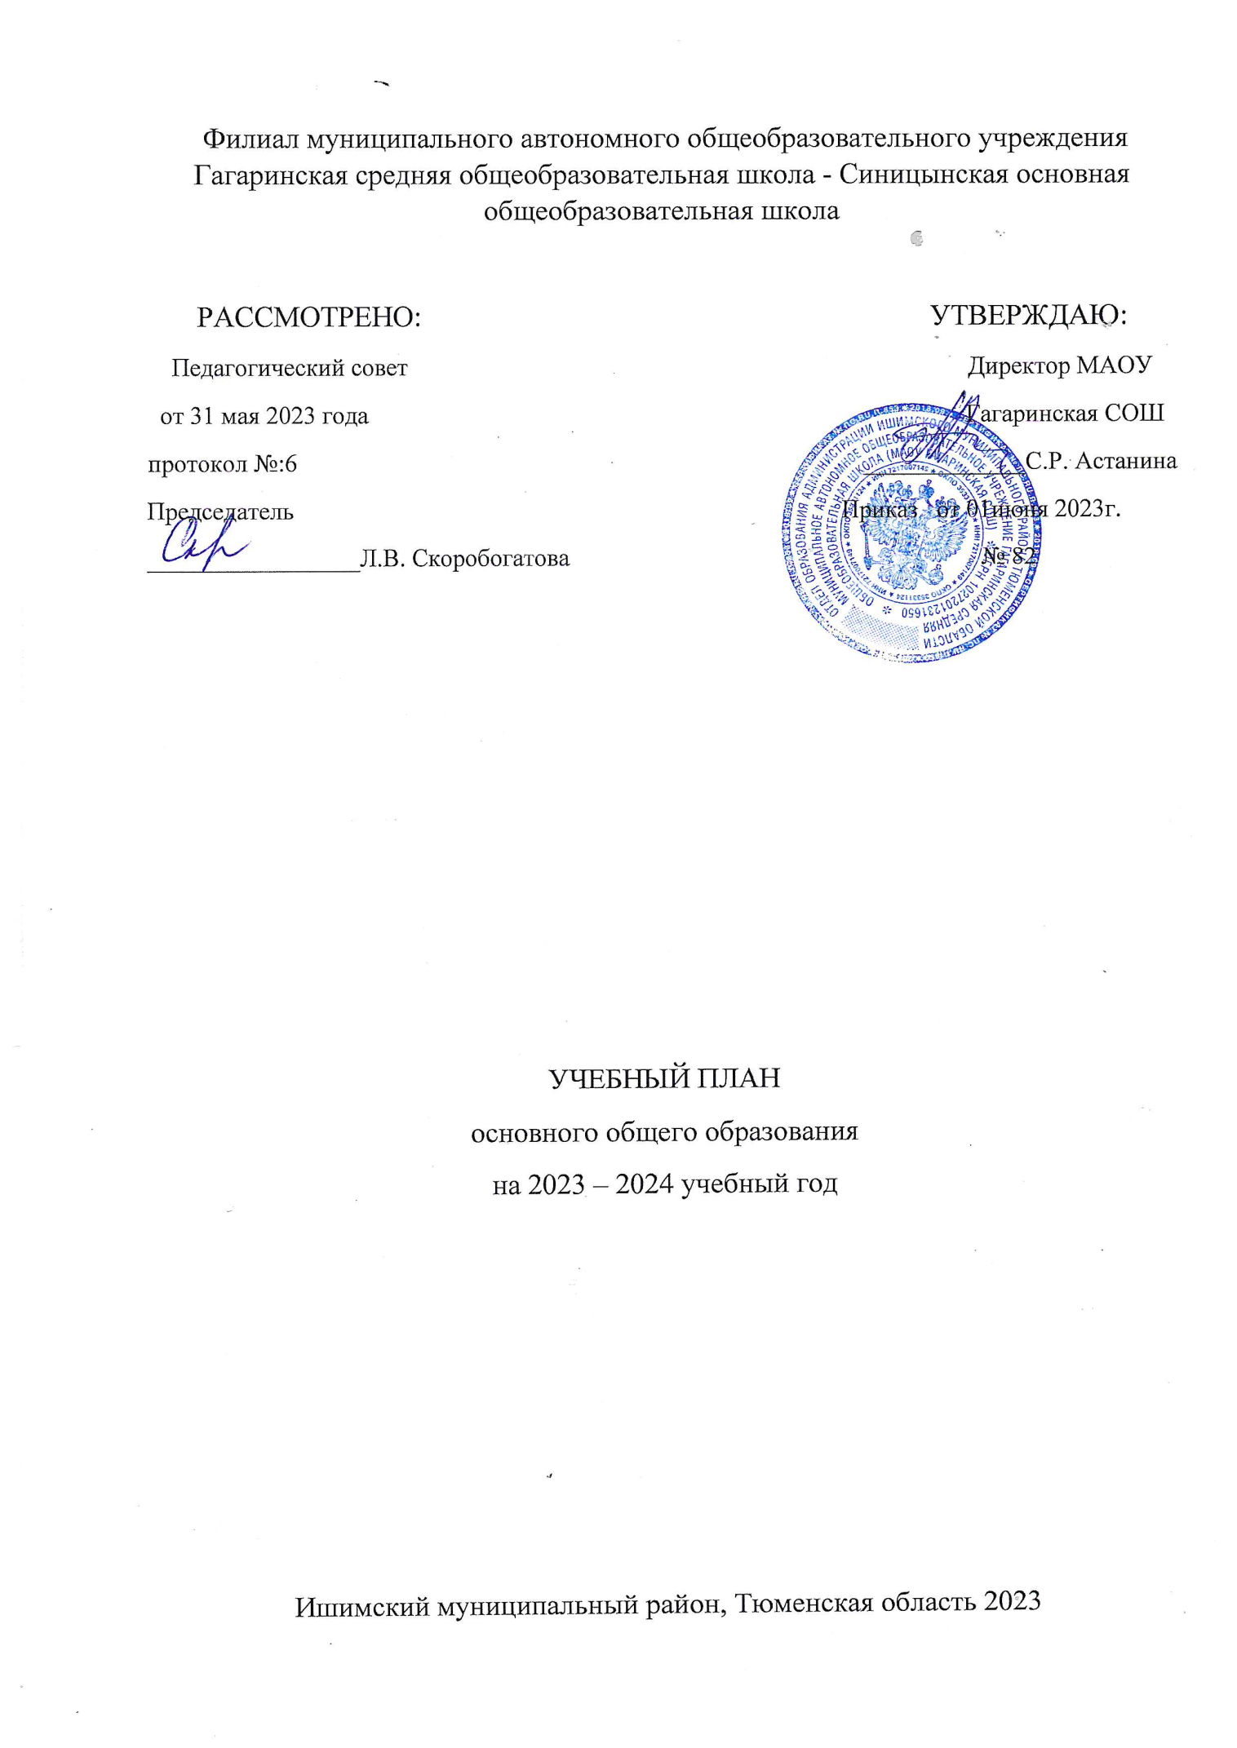

ПОЯСНИТЕЛЬНАЯ ЗАПИСКА

Учебный план основного общего образования Филиал муниципального автономного общеобразовательного учреждения Гагаринская средняя общеобразовательная школа - Синицынская основная общеобразовательная школа (далее - учебный план) для 5-7 классов, реализующий основную образовательную программу основного общего образования, соответствующую ФГОС ООО (приказ Министерства просвещения Российской Федерации от 31.05.2021 № 287 «Об утверждении федерального государственного образовательного стандарта основного общего образования»), для 8-9 классов, реализующий ООП ООО, фиксирует общий объём нагрузки, максимальный объём аудиторной нагрузки обучающихся, состав и структуру предметных областей, распределяет учебное время, отводимое на их освоение по классам и учебным предметам.

Учебный план является частью образовательной программы Филиала муниципального автономного общеобразовательного учреждения Гагаринская средняя общеобразовательная школа - Синицынская основная общеобразовательная школа, разработанной в соответствии с ФГОС основного общего образования, с учетом Федеральной образовательной программы основного общего образования, и обеспечивает выполнение санитарно-эпидемиологических требований СП 2.4.3648-20 и гигиенических нормативов и требований СанПиН 1.2.3685-21.

Учебный год в Филиале муниципального автономного общеобразовательного учреждения Гагаринская средняя общеобразовательная школа - Синицынская основная общеобразовательная школа начинается 01.09.2023г. и заканчивается 24.05.2024г.

Продолжительность учебного года в 5-9 классах составляет 34 учебные недели.

Учебные занятия для учащихся 5-9 классов проводятся по 5-ти дневной учебной неделе.

Максимальный объем аудиторной нагрузки обучающихся в неделю составляет в 5 классе – 29 часов, в 6 классе – 30 часов, в 7 классе – 32 часа, в 8-9 классах – 33 часа.

Учебный план состоит из двух частей — обязательной части и части, формируемой участниками образовательных отношений. Обязательная часть учебного плана определяет состав учебных предметов обязательных предметных областей.

Часть учебного плана, формируемая участниками образовательных отношений, обеспечивает реализацию индивидуальных потребностей обучающихся. Время, отводимое на данную часть учебного плана внутри максимально допустимой недельной нагрузки обучающихся, использовано на проведение учебных занятий, обеспечивающих различные интересы обучающихся.

В связи с малой наполняемостью классов предполагается межклассная предметная интеграция: объединение 5-6 классов на уроки физкультуры, изо, музыки.

1час физической культуры в 5-9 классах реализуется в рамках внеурочной деятельности. Содержание занятий третьего часа физической культуры направлено на занятия спортивными играми, физическими упражнениями с целью снижения усталости, поддержки психоэмоционального тонуса детей, профилактики сезонных заболеваний, с учётом индивидуальных способностей детей, их уровня здоровья. При организации и проведении третьего часа активно используются школьные спортивные сооружения и спортивные площадки, естественные природные ландшафты, региональные, национальные и местные особенности территории.

В Филиале муниципального автономного общеобразовательного учреждения Гагаринская средняя общеобразовательная школа - Синицынская основная общеобразовательная школа языком обучения является русский язык.

Изучение тематики национально – регионального содержания

(этнокультурных, исторических, экономических, географических особенностей Тюменской области) осуществляется модульно (интегрированные модули) в рамках общеобразовательных предметов. На изучение национально – регионального содержания отводится 10% от общего количества часов в предметах: литература, история, география, биология, изобразительное искусство, музыка.

В учебный план 8-9 классов на основании заявления родителей (законных представителей) обучающихся включено изучение предметов "Родной язык (русский)", "Родная литература (русская)», в 8 классе эти предметы включены в инвариантную часть учебного плана, в 9 классе эти курсы реализуются за счет часов внеурочной деятельности.

Согласно федеральному учебному плану в 7 классе вводится новый учебный курс «Вероятность и статистика» -1ч. в неделю. Изучение данного курса в 8,9 классах осуществляется в рамках учебного курса «Алгебра», в который включено вероятностно – статистическое содержание (учебник под ред. Макарычева Ю.Н.)

Промежуточная аттестация – процедура, проводимая с целью оценки качества освоения обучающимися части содержания (четвертное оценивание) или всего объема учебной дисциплины за учебный год (годовое оценивание).

Промежуточная/годовая аттестация обучающихся за четверть осуществляется в соответствии с календарным учебным графиком.

Все предметы обязательной части учебного плана, оцениваются по четвертям. Промежуточная аттестация проходит на последней учебной неделе четверти. Формы и порядок проведения промежуточной аттестации определяются «Положением о формах, периодичности и порядке  
текущего контроля успеваемости и промежуточной аттестации обучающихся Муниципального автономного общеобразовательного учреждения Гагаринская средняя общеобразовательная школа».

Освоение основной образовательной программ основного общего образования завершается итоговой аттестацией.

Нормативный срок освоения основной образовательной программы основного общего образования составляет 5 лет.

**Учебный план Синицынской основной общеобразовательной школы**

**для VIII– IX классов**

|  |  |  |
| --- | --- | --- |
| **Предметные области** | **Учебные предметы** | |
| **Количество часов** | | |
| **8 класс** | **9 класс** | **Всего** |
|  | |
| *Русский язык и литература* | русский язык | | 3 | 3 | 6 |
| литература | | 2 | 3 | 5 |
| *Родной язык и родная литература* | Родной язык  (русский) | | 0,5 |  | 0,5 |
| Родная литература  (русская) | | 0,5 |  | 0,5 |
| *Иностранный язык* | иностранный язык  (английский язык) | | 3 | 3 | 6 |
| второй иностранный язык  (немецкий язык) | | 1 | 1 | 2 |
| *Математика и информатика* | математика | |  |  |  |
| алгебра | | 3 | 3 | 6 |
| геометрия | | 2 | 2 | 4 |
| информатика | | 1 | 1 | 2 |
| *Общественно - научные предметы* | история | | 2 | 3 | 5 |
| обществознание | | 1 | 1 | 2 |
| география | | 2 | 2 | 4 |
| *Естественно-научные предметы* | физика | | 2 | 3 | 5 |
| химия | | 2 | 2 | 4 |
| биология | | 2 | 2 | 4 |
| *Искусство* | музыка | | 1 |  | 1 |
| изобразительное искусство | |  |  |  |
| *Технология* | технология | | 2 | 1 | 3 |
| *Физическая культура и ОБЖ* | основы безопасности жизнедеятельности | | 1 | 1 | 2 |
| физическая культура | | 2 | 2 | 4 |
| **ИТОГО:** | | | **33** | **33** | **66** |

УЧЕБНЫЙ ПЛАН

|  |  |
| --- | --- |
| **Предметная область** | **Учебный предмет** |
| **Количество часов в неделю** | | |
| **5** | **6** | **7** |
| Русский язык и литература | Русский язык | 5 | 6 | 4 |
| Литература | 3 | 3 | 2 |
| Иностранные языки | Иностранный язык (Английский язык) | 3 | 3 | 3 |
| Математика и информатика | Математика | 5 | 5 | 0 |
| Алгебра | 0 | 0 | 3 |
| Геометрия | 0 | 0 | 2 |
| Вероятность и статистика | 0 | 0 | 1 |
| Информатика | 0 | 0 | 1 |
| Общественно-научные предметы | История | 2 | 2 | 2 |
| Обществознание | 0 | 1 | 1 |
| География | 1 | 1 | 2 |
| Естественно-научные предметы | Физика | 0 | 0 | 2 |
| Химия | 0 | 0 | 0 |
| Биология | 1 | 1 | 1 |
| Искусство | Изобразительное искусство | 1 | 1 | 1 |
| Музыка | 1 | 1 | 1 |
| Технология | Технология | 2 | 2 | 2 |
| Физическая культура и основы безопасности жизнедеятельности | Физическая культура | 2 | 2 | 2 |
| Основы безопасности жизнедеятельности | 0 | 0 | 0 |
| Основы духовно-нравственной культуры народов России | Основы духовно-нравственной культуры народов России | 1 | 1 | 0 |
| Итого | | 27 | 29 | 30 |
| **Наименование учебного курса** | |  |  |  |
| Элективный курс «Функциональная грамотность» | | 1 | 1 | 1 |
| Предметный курс «Секреты русской орфография» | | 0 | 0 | 1 |
| Предметный курс «Живая математика» | | 1 | 0 | 0 |
| Итого | | 2 | 1 | 2 |
| ИТОГО недельная нагрузка | | 29 | 30 | 32 |
| Количество учебных недель | | 34 | 34 | 34 |
| Всего часов в год | | 986 | 1020 | 1088 |

**План внеурочной деятельности (недельный)**

Филиал муниципального автономного общеобразовательного учреждения Гагаринская средняя общеобразовательная школа - Синицынская основная общеобразовательная школа

|  |
| --- |
| **Учебные курсы** |
| **Количество часов в неделю** | | |
| **5** | **6** | **7** |
| Разговоры о важном | 1 | 1 | 1 |
| Друзья леса (школьное лесничество) | 2 | 2 | 2 |
| Наследие | 0 | 0 | 2 |
| Спортивные подвижные игры | 2 | 1 | 1 |
| Шахматы | 1 | 1 | 1 |
| Мягкая игрушка | 2 | 0 | 0 |
| Профориентационный минимум |  | 1 | 1 |
| Нерегулярные занятия (походы, экскурсии, волонтерская деятельность и т.п.) | 2 | 3 | 2 |
| Основы духовно - нравственной культуры народов России | 0 | 1 | 0 |
| ИТОГО недельная нагрузка | 10 | 10 | 10 |

План внеурочной деятельности 8-9 класс ФГОС ООО

|  |  |  |
| --- | --- | --- |
| **Направление** | **Наименование курсов** | **формы** |
| **8** | **9** |
| Общекультурное | нерегулярные | Спектакли, экскурсии, смотры, фестивали | 0,5 | 0,5 |
| Социальное | нерегулярные | Общественно-  полезная, волонтерская  деятельность, тимуровская работа  план ВР школы,  класса | 0,5 | 0,5 |
| Социальное, духовно – нравственное, спортивное | «Подготовка казачьей молодежи к военной службе», автор  Бахолдин А.Б. | казацкий класс | 6 | 5 |
|  | Спортивные подвижные игры | Спортивная секция | 1 | 1 |
| Духовно - нравственное |  | Разговоры о важном | 1 | 1 |
| Профориентационный минимум |  |  | 1 | 1 |
| Родной язык (русский) |  |  |  | 0,5 |
| Родная литература (русская) |  |  |  | 0,5 |
| **Итого** |  |  | **10** | **10** |